UNIONE COMUNI D’OGLIASTRA (NU)
 |  |  |  |  | 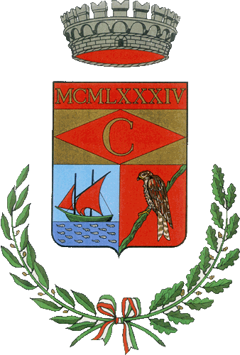
CITTÀ DI LANUSEI | COMUNE DI ELINI | COMUNE DI LOCERI | COMUNE DI BARI SARDO | COMUNE DI ILBONO | COMUNE DI CARDEDU

Prot segnatura /del 22/06/2026
AVVISO PUBBLICO

BONUS ATTIVITA’ LUDICHE
ANNO 2026

Ai sensi e per gli effetti della Delibera della Giunta dell’Unione Comuni d’Ogliastra n°26 del 08 giugno 2026 viene predisposto l’avviso pubblico per la concessione del bonus attività ludiche in favore dei minori residenti nel Comune di Loceri. Le domande dovranno prevenire entro il 02 Settembre 2026 presso l’ufficio del servizio sociale del Comune di Loceri o via telematica all’indirizzo pec: protocollo@doc.unionecomunidogliastra.it

All’istanza occorre allegare la seguente documentazione:

- Copia iscrizione all’attività estiva
- Copia della ricevuta di pagamento della spesa sostenuta per la frequenza del centro estivo;
- Copia del documento di identità e codice fiscale del richiedente in corso di validità;
- Copia Certificazione indicatore della situazione economica equivalente( ISEE) in corso di validità.

1. Destinatari Del Bonus
Possono presentare domanda le famiglie residenti nel Comune Loceri che hanno uno o più figli, di età compresa tra 3 e i 14 anni che frequentano un’attività ludico-ricreativa-sportiva o centri estivi.

2. Requisiti Per L’accesso
Possono presentare la domanda “Bonus attività ludiche” i nuclei familiari che abbiano i seguenti requisiti:
- essere residenti nel Comune di Loceri
- abbiano al loro interno da minori di età compresa tra i 3 e i 14 anni compiuti;
- abbiano frequentato un’attività ludico-ricreativa-sportiva o centri estivi che dovranno essere gestite regolarmente da enti pubblici o terzo settore.
- abbiano frequentato un’attività ludico-ricreativa o centri estivi per almeno 5 giorni;
Sono esclusi dal beneficio i nuclei familiari che hanno beneficiato di contributi da altri soggetti per la stessa tipologia di servizio nell’estate 2026.

3. Misura Del Contributo
Ai nuclei familiari ammessi al beneficio, è erogato un contributo per ogni bambino che frequenti durante il periodo estivo un’attività ludico-ricreativa-sportiva o centro estivo.
Il contributo sarà erogato secondo i seguenti criteri:
- La domanda per accedere al contributo dovrà essere presentata al protocollo su apposito modulo predisposto dagli uffici sotto forma di autocertificazione e attestazione di veridicità delle dichiarazioni contenute.
- Un contributo massimo di € 100,00 per ogni bambino per ogni bambino che frequenti durante il periodo estivo un’attività ludico-ricreative-sportiva o centro estivo appartenente a un nucleo familiare con ISEE superiore a € 25.000,01;
- Un contributo massimo di € 250,00 per ogni bambino per ogni bambino che frequenti durante il periodo estivo un’attività ludico-ricreative-sportiva o centro estivo appartenente a un nucleo familiare con ISEE inferiore o uguale a € 25.000,00;
- Il contributo sarà erogato a fine frequenza del centro estivo dietro regolare attestazione della spesa sostenuta per la sua frequentazione.
- Qualora dovessero residuare delle somme, verranno destinate all’incremento del rimborso in favore dei i minori appartenenti ai nuclei familiari con ISEE inferiore o uguale a € 25.000,00, e comunque non superiore al costo sostenuto e fino ad esaurimento dei fondi;
- Qualora il fabbisogno dovesse risultare superiore allo stanziamento il contributo verrà ridotto proporzionalmente tra gli aventi diritto.
- In ogni caso il contributo non potrà superare il costo effettivo previsto per la frequenza dell’attività ludica o centro estivo.

